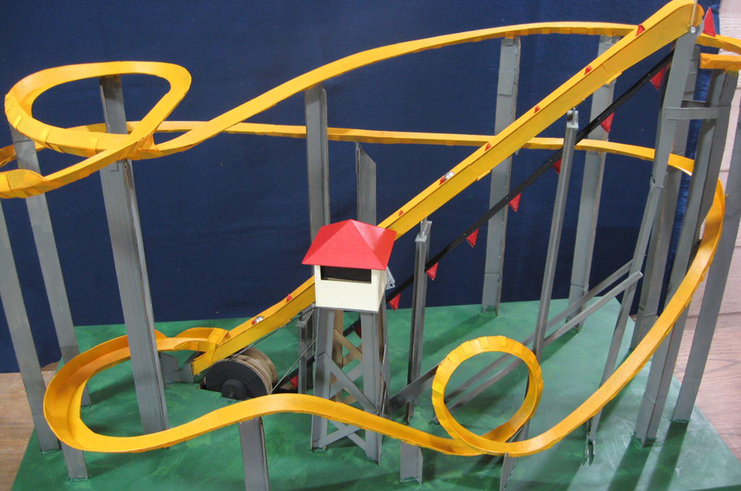

# Zo werkt een installatietechnicus

Thema: Techniek aan het werk

Inleiding

Stel, je hebt een nieuwe badkamer en je wilt erg graag in bad. Lekker even achterover liggen en ontspannen. Je draait de kraan open en… niets, geen water. Tja, er was wel een schilder en een stukadoor maar helaas was de installatietechnicus niet gewaarschuwd. Dus, geen leidingen, geen verbinding tussen watermeter en bad.

Een installatietechnicus doet veel in een woning, kantoor of groot gebouw. Van dak tot riool, op elke plek kan hij iets voor je doen.

In deze opdracht ga je onderzoeken wat een monteur in de installatietechniek aan werk doet en waar je hem of haar tegenkomt. Om te ervaren wat werken in de installatietechniek inhoudt, ga je een knikkerbaan bouwen van pvc buis met koppelstukken. Je houdt een wedstrijd met de klas. Je werkt in drietallen.

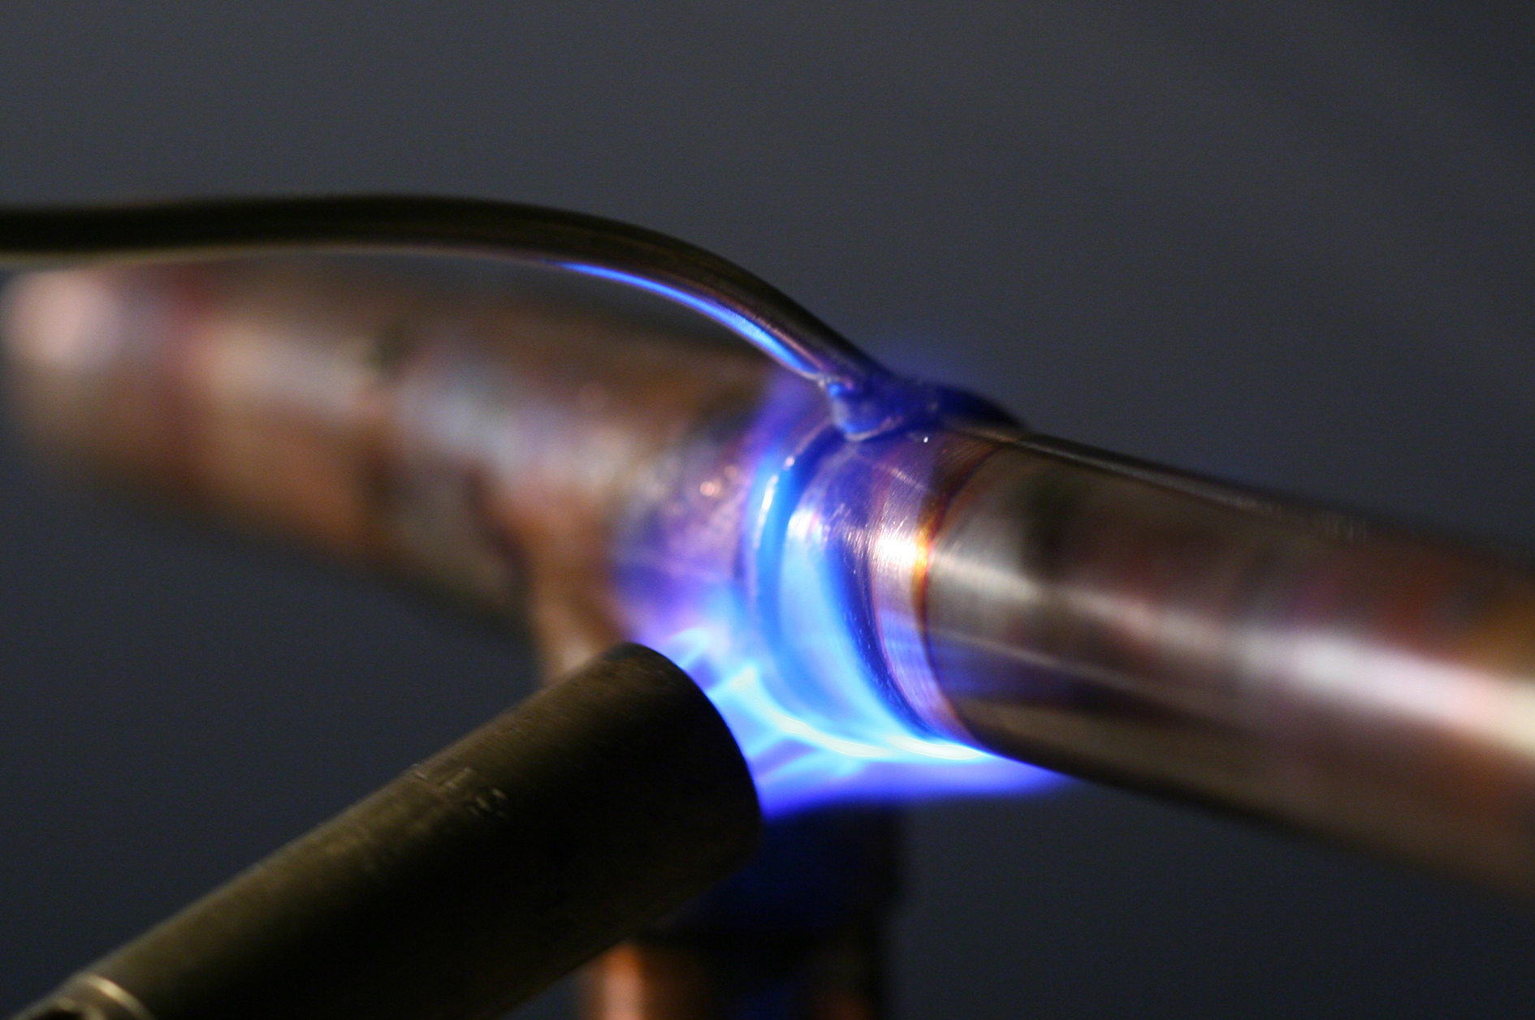

|  |  |
| --- | --- |
|  | Waar moet de opdracht aan voldoen? |

De knikkerbaan moet aan de volgende eisen voldoen:

* De knikker moet onderin beginnen en eerst omhoog gebracht worden.
* De knikkerbaan heeft licht- en geluidseffecten.
* Je maakt een lijst met soorten overbrengingen.
* Je geeft de plaats aan van de overbrengingen in de knikkerbaan.
* Je laat zien hoe de knikkerbaan werkt in een wedstrijd.

Wat kun je en wat weet je na deze opdracht?

* Je weet welke werkzaamheden een installatietechnicus vaak uitvoert.
* Je kunt aangeven welke eigenschappen je als installatietechnicus nodig hebt.
* Je kunt een knikkerbaan ontwerpen en maken.
* Je kunt werken met buis en koppelstukken.
* Je kunt veilig werken.
* Je kunt een wedstrijd met de knikkerbaan houden.

Uit welke stappen bestaat de opdracht?

|  |  |
| --- | --- |
| **Stap** | **Zo werkt een elektrotechnicus** |
| Stap 1: Oriënteren | Verzamel informatie over werkzaamheden van de installatietechnicus.  Onderzoek welke eigenschappen en vaardigheden je nodig hebt om een goede installatietechnicus te zijn.  Brainstorm over de knikkerbaan. |
| Stap 2: Voorbereiden | Maak je planning.  Ontwerp de knikkerbaan.  Geef aan welke vaardigheden je hierbij inzet.  Bereid het houden van de wedstrijd voor. |
| Stap 3: Uitvoeren | Maak de knikkerbaan. |
| Stap 4: Afronden en terugkijken | Houd de wedstrijd met de knikkerbanen.  Kijk terug op de opdracht. |

Stap 1: Oriënteren

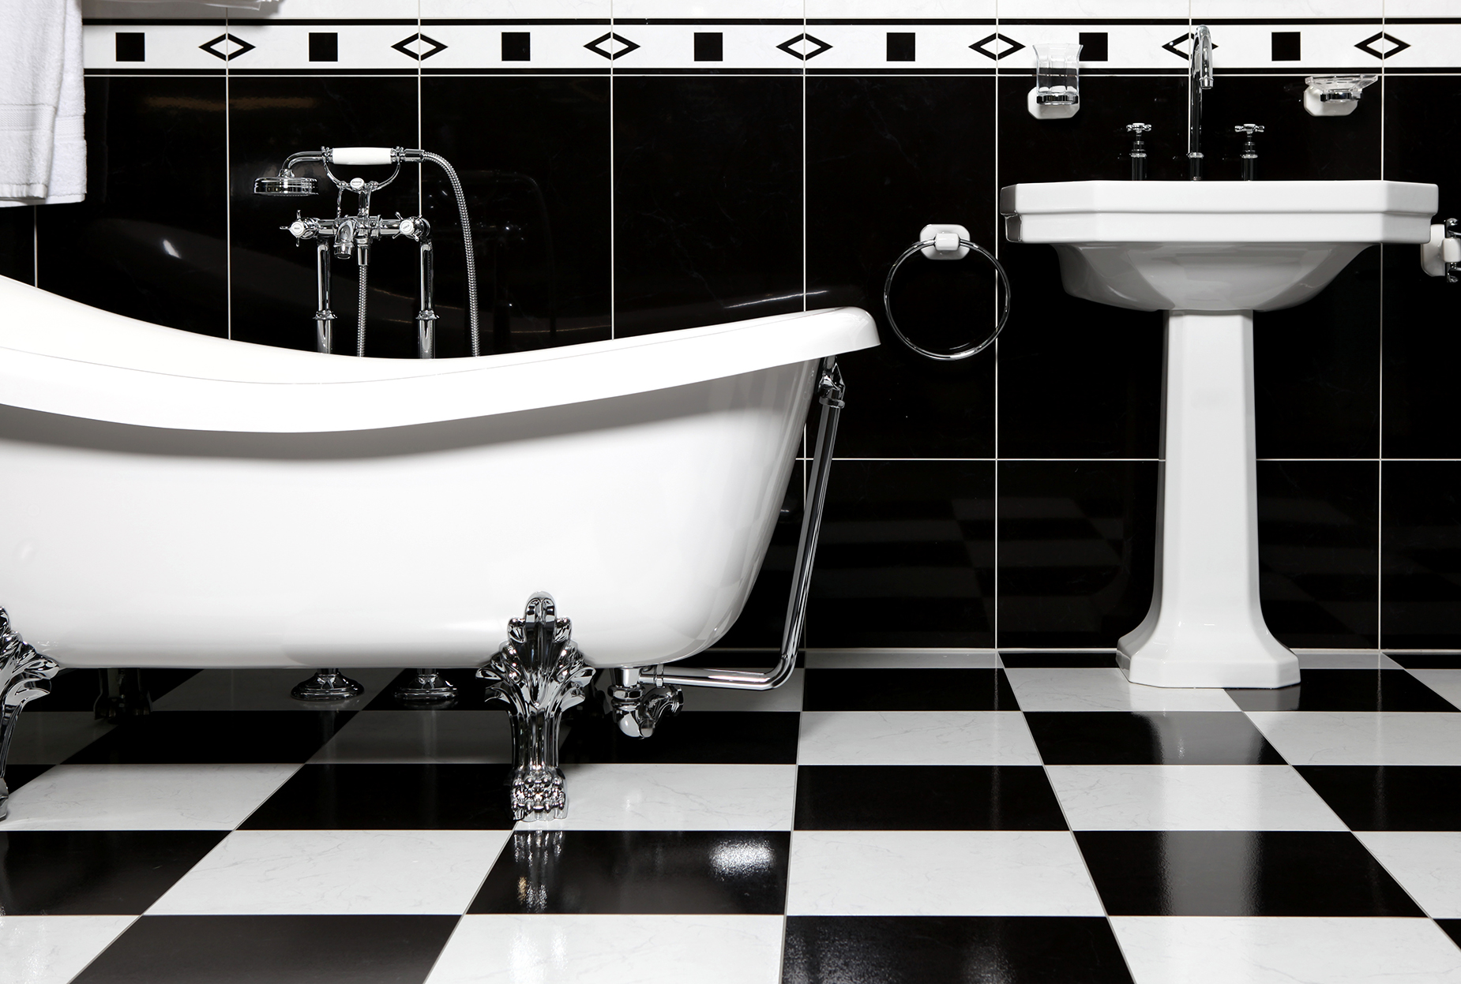

|  |  |  |
| --- | --- | --- |
|  | Je kunt voor deze opdracht gebruik maken van de werkkaart PVC-buis lijmen.  Zie [vak.expert/ve/pvcbuislijmen](https://vak.expert/ve/pvcbuislijmen). |  |

|  |  |
| --- | --- |
|  | Informatie verzamelen  Je gaat informatie verzamelen over de werkzaamheden van de installatietechnicus, eigenschappen die hij daarvoor nodig heeft en de materialen waarmee hij werkt. Gebruik hiervoor internet. |

a. Ga naar [vak.expert/ve/installatietechnicus](https://vak.expert/ve/installatietechnicus). Bekijk de video Monteur werktuigkundige installaties.

* In welke 4 omgevingen kan Quincy straks werken?

|  |  |
| --- | --- |
| 1. |  |
| 2. |  |
| 3. |  |
| 4. |  |

* Welk werk doet Quincy tijdens zijn opleiding?

|  |
| --- |
|  |
|  |
|  |

* Waarom vindt Quincy dat dit werk goed bij hem past?

|  |
| --- |
|  |
|  |
|  |

1. Onder het videovenster staan de kopjes Wat doe je? En Wat moet je kunnen? In beide teksten daaronder staan eigenschappen die je moet hebben als monteur werktuigkundige installaties. Welke daarvan vind jij op jezelf passen? Bijvoorbeeld: Ben jij zelfverzekerd? Geef ook aan waarom je dat vindt.

|  |  |
| --- | --- |
| **Eigenschap 1** |  |
| Past bij mij omdat? |  |
|  |
| Past minder bij mij omdat? |  |
|  |

|  |  |
| --- | --- |
| **Eigenschap 2** |  |
| Past bij mij omdat? |  |
|  |
| Past minder bij mij omdat? |  |
|  |

|  |  |
| --- | --- |
| **Eigenschap 3** |  |
| Past bij mij omdat? |  |
|  |
| Past minder bij mij omdat? |  |
|  |

1. De taken van een monteur werktuigkundige installaties zijn heel verschillend. Zoek foto’s van werk bij de volgende werkzaamheden. Plak de foto’s in de tabel. Voor informatie over de taken kijk je op [goo.gl/HU8Rws](http://goo.gl/HU8Rws)

|  |  |
| --- | --- |
| **Taak** | **Foto van soort werk** |
| Verwarming |  |
| C:\Users\Jkooper\Desktop\Iconen\Nieuwe inzet\informatie verzamelen.jpgWater |  |
| Gas |  |
| Sanitair |  |
| Dak- en zinkwerk |  |

1. In de volgende stap gaan jullie een knikkerbaan ontwerpen. Onderzoek hoe zo’n knikkerbaan kan werken.   
   Ga naar [vak.expert/ve/installatietechnicus](https://vak.expert/ve/installatietechnicus). Bekijk de video’s ‘Lego marble run’, ´Copper rolling bal sculpture´ & ´Space warp´.
2. Kijk op [knikkerbaan.nl](http://knikkerbaan.nl). Dit is de internetsite van Jelle. Bekijk zoveel mogelijk op deze site, vooral bij de bouwtips van Jelle.

* Hoe ga je de knikker op het bord omhoog krijgen?

|  |
| --- |
|  |
|  |
|  |

* Hoe ga je de licht- en geluidseffecten maken?

|  |
| --- |
|  |
|  |
|  |

1. Op de website van het Sciencemuseum in Engeland kun je een online-knikkerbaan maken. Het is een soort game. Probeer op Launchpad een aantal knikkerbanen: [sciencemuseum.org.uk/launchpad/launchball](http://www.sciencemuseum.org.uk/launchpad/launchball).  
   Welke onderdelen uit Launchpad kun jij gebruiken voor een echte knikkerbaan? Schrijf erbij of jij dat zou willen gebruiken.

|  |  |
| --- | --- |
| **Onderdeel** | **Bruikbaar?** |
|  |  |
|  |  |
|  |  |
|  |  |

1. Bedenk een nieuwe manier waarmee je de knikker van onderin het bord naar boven kunt krijgen.

|  |
| --- |
|  |
|  |
|  |

Brainstormen

Je gaat brainstormen over de knikkerbaan. In de brainstorm mag je al je fantasie gebruiken. Geen idee is te gek. Later ga je pas bepalen welke ideeën je werkelijk gaat uitvoeren.

Dit doe je in drietallen.

Bedenk welke onderdelen en effecten je kunt gebruiken. Schrijf deze onderdelen in de cirkels. Bijvoorbeeld: een lampje, een bel, een recht stuk, een lift, een wip, enzovoorts.

­

Keuzes maken

Na de brainstorm ga je kijken wat haalbaar is. Je kiest uit alles wat opgeschreven en gekleurd is. Welke ideeën uit de brainstorm wil je werkelijk uitvoeren?

1. Lees en kijk goed door wat je hebt opgeschreven. Onderstreep de belangrijkste onderdelen. In ieder geval de onderdelen waar je verder mee wilt.
2. Welke overbrengingen of mechanismen willen jullie gaan gebruiken in de knikkerbaan? Schrijf 4 overbrengingen en/of mechanismen op.

|  |  |
| --- | --- |
| 1. |  |
| 2. |  |
| 3. |  |
| 4. |  |

1. Welke stroomkring kiezen jullie (bijvoorbeeld een lamp of een motor)?

Stroomkring:

|  |
| --- |
|  |

Stap 2: Voorbereiden

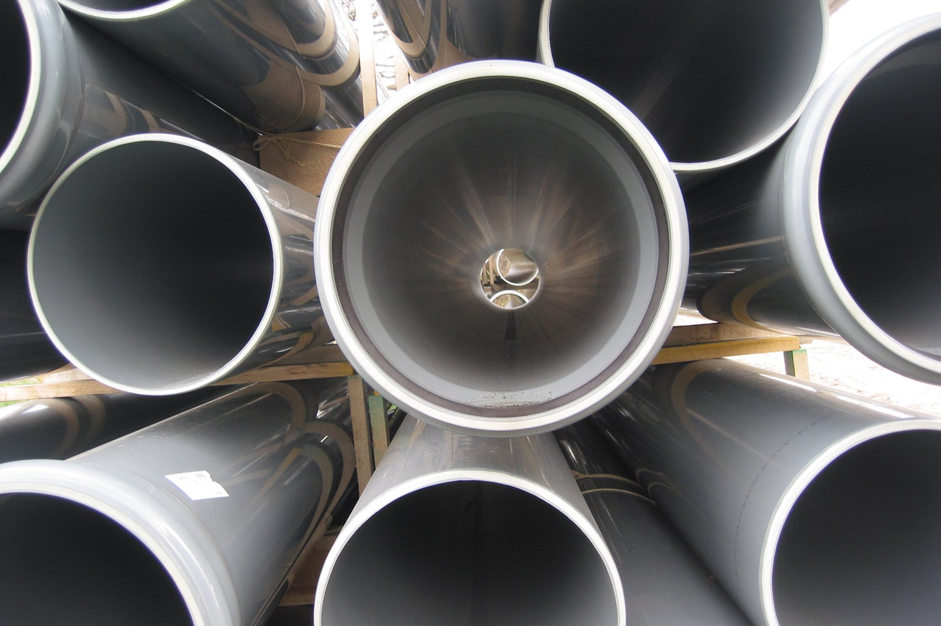

|  |  |  |  |
| --- | --- | --- | --- |
|  | De planning  Met de stappen op de volgende pagina maak je een eenvoudige planning. Werk je aan een grote opdracht of werk je met meerdere personen, maak dan een uitgebreide planning.  Zie [vak.expert/ve/planningmaken](https://vak.expert/ve/planningmaken). | |  |
|  | **Stap 2: Voorbereiden** | | |
| Wat ga je doen? |  | |
|  |  | |
| Hoeveel tijd heb je nodig? |  | |

|  |  |  |
| --- | --- | --- |
|  | **Stap 3: Uitvoeren** | |
| Wat ga je doen? |  |
|  |  |
| Hoeveel tijd heb je nodig? |  |

|  |  |  |  |
| --- | --- | --- | --- |
|  | **Stap 4: Afronden** | | |
| Wat ga je doen? |  | |
|  |  | |
| Hoeveel tijd heb je nodig? |  | |
|  | Je kunt voor deze opdracht gebruik maken van de werkkaart PVC-buis lijmen.  Zie [werkkaarten.nl/wk/pvcbuislijmen](http://werkkaarten.nl/wk/pvcbuislijmen) | |  |

De knikkerbaan ontwerpen

Je gaat de knikkerbaan ontwerpen. Je maakt schetsen en daarna een tekening van de stroomkring. Hiervoor heb je nodig: potlood, gum, een liniaal en papier.

1. Teken een aantal mogelijke routes voor knikkerbanen. Zet ook de licht- en geluidseffecten erbij.
2. Hoe breng je de knikker van beneden naar boven? Daar hebben jullie eerder over nagedacht.  
   Welke oplossing gaan jullie uitvoeren?

|  |
| --- |
|  |
|  |

1. Teken hier de stroomkring. Denk aan de **symbolen** die je in een stroomschema gebruikt. Zie de opdracht *De lamp* uit Thema 01.

|  |
| --- |
|  |

1. Maak nu de werktekening voor de knikkerbaan. De werktekening moet compleet zijn met de maten en andere gegevens van het product.

**Werktekening**

|  |
| --- |
|  |

Vaardigheden inzetten

1. Welke vaardigheden van een installatietechnicus gaan jullie inzetten om een goede knikkerbaan te maken?



* Bespreek die vaardigheden. Kijk ook op de site van [www.beroepeninbeeld.nl](http://www.beroepeninbeeld.nl).
* Welke van die vaardigheden hebben jullie al? Je hoeft niet allemaal de zelfde vaardigheden te hebben. Je kunt juist heel goed taken verdelen.

|  |
| --- |
|  |
|  |
|  |
|  |

1. Verdeel de taken voor het maken van de knikkerbaan. Gebruik ieders talent. Wie is straks verantwoordelijk voor de stroomkring? Wie zet de baan in elkaar?

De wedstrijd voorbereiden

Bij stap 4 ga je laten zien hoe de knikkerbaan werkt. Dat doe je met een wedstrijd.

1. Hoe gaan jullie de wedstrijd organiseren? Denk aan tijdstip, locatie en werkwijze. Maak een stappenplan.

|  |
| --- |
|  |
|  |
|  |
|  |

1. Wat worden de wedstrijdregels?

* Bedenk die in je groepje.
* Bespreek alle wedstrijdregels met de klas.
* Kies de wedstrijdregels die gaan gelden voor de wedstrijd.

|  |  |
| --- | --- |
|  | Wat heb je nodig?  Maak een benodigdhedenlijst voor de knikkerbaan. Probeer de kosten zo laag mogelijk te houden. Dat doe je door niet meer op de lijst te zetten dan je nodig hebt. |

|  |  |  |  |  |
| --- | --- | --- | --- | --- |
| **Benodigdheden** | **Aantal** | **Prijs** | **Totale prijs** | |
|  |  |  |  | |
|  |  |  |  | |
|  |  |  |  | |
|  |  |  |  | |
|  |  |  |  | |
|  | **VRAAG TOESTEMMING AAN JE DOCENT OM VERDER TE GAAN MET STAP 3.** | | | | |

Stap 3: Uitvoeren  
  
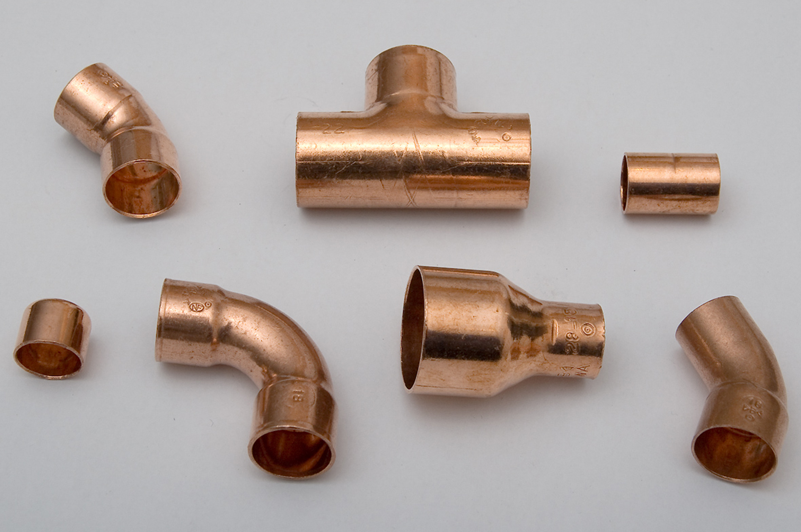

|  |  |
| --- | --- |
|  | Uitvoeren  Je gaat nu de knikkerbaan maken. Kijk voordat je begint nog eens goed naar de eisen van de opdracht die aan het begin van de opdracht staan. |

|  |  |
| --- | --- |
|  | De knikkerbaan maken |

1. Verdeel het werk. Kijk nog eens goed naar de verdeling uit Stap 2.
2. Maak de knikkerbaan. Gebruik pvc buis en koppelstukken.
3. Neem een stopwatch en probeer de baan uit.

* Hoe lang doet de knikker erover om beneden te komen? Noteer minuten en seconden van begin tot eind.

|  |
| --- |
|  |

* Werkt alles zoals jullie willen? Het in beweging zetten van de knikker, de lift, de licht- en geluidseffecten?   
  Dit werkt nog niet:

|  |
| --- |
|  |
|  |
|  |

* Gaan jullie nog iets verbeteren aan de knikkerbaan? Schrijf op wat jullie gaan verbeteren en waarom.  
  We gaan verbeteren:

|  |
| --- |
|  |
|  |
|  |

Stap 4: Afronden en terugkijken



|  |  |
| --- | --- |
|  | Het resultaat  Jullie organiseren een wedstrijd met de knikkerbanen. |

1. Zet de knikkerbanen bij elkaar.
2. Loop langs de knikkerbanen. Kijk naar de verschillen en de overeenkomsten.
3. Houd de wedstrijd. Welke knikker blijft het langst in beweging?
4. Bespreek de knikkerbanen en de wedstrijd – en dus jullie werk – na. Wat vonden jullie leuk aan dit werk?

|  |  |  |
| --- | --- | --- |
|  | Je bij deze opdracht gebruik maken van de werkkaart ‘Wedstrijd houden’. Deze kun je vinden op [vak.expert/presenteren](http://vak.expert/presenteren). |  |

|  |  |
| --- | --- |
|  | Terugkijken op deze opdracht |

1. Als het goed is, heb je bij de uitvoering gekeken naar de eisen waaraan de opdracht moet voldoen. Wat vind jij, voldoet jouw resultaat van de opdracht aan de eisen? Kruis aan wat jij vindt.

|  |  |  |
| --- | --- | --- |
| Eis | Voldoet? | Omdat? |
| De knikker moet onderin beginnen en eerst omhoog gebracht worden. | Ja /  Nee |  |
| De knikkerbaan heeft licht- en geluidseffecten. | Ja /  Nee |  |
| Je maakt een lijst met soorten overbrengingen. | Ja /  Nee |  |
| Je geeft de plaats aan van de overbrengingen in de knikkerbaan. | Ja /  Nee |  |
| Je laat zien hoe de knikkerbaan werkt in een wedstrijd. | Ja /  Nee |  |

1. Waar was je goed in bij hetmaken van de knikkerbaan?

* Ik was goed in:

|  |
| --- |
|  |
|  |

* Dat blijkt uit:

|  |
| --- |
|  |
|  |

1. Wat vond je minder goed gaan?

|  |
| --- |
|  |
|  |

* Waarom vond je dat?

|  |
| --- |
|  |
|  |

1. Wat zou je nog willen leren bij een volgende opdracht?

|  |
| --- |
|  |
|  |